Améliorer l’accessibilité des documents bureautiques

Améliorer l’accessibilité des documents bureautiques 1
Définition de l’accessibilité. 3
Accessibilité des documents numériques. 3
Objectif et limites de ce document. 3
Les textes. 5
Quelques conseils d’ordre général. 5
Pourquoi structurer son document ? 5
Appliquer des styles de titre. 8
Ajouter un titre : 8
Modifier un style de titre : 9
Insérer une table des matières. 9
Les tableaux. 11
Quelques conseils d’ordre général. 11
Structurer les tableaux pour faciliter la navigation. 11
Renseigner les informations d’en-tête de lignes dans des tableaux. 11
Spécifier une ligne d’en-tête dans un tableau. 11
Ajouter un titre et une description au tableau. 12
Tester et simplifier la structure de tableau. 13
Les éléments multimédia. 14
Utilisez un texte de remplacement. 14
Ajoutez un texte de remplacement. 14
Éviter les images en filigrane. 15
Utiliser du texte explicite pour les liens hypertexte. 15
Modifier un texte d’un lien hypertexte. 15
Ajouter des légendes. 16
Utiliser le vérificateur d’accessibilité. 16

Définition de l’accessibilité.
« L'accessibilité numérique signifie que les personnes en situation de handicap peuvent utiliser l'outil informatique. Plus précisément, qu'elles peuvent percevoir, comprendre, naviguer et interagir avec ces outils, et qu'elles peuvent contribuer à la production de contenus. ».
« L'accessibilité numérique concerne tous les handicaps qui affectent l'accès à un ordinateur, ce qui inclut les handicaps visuels, auditifs, physiques, de parole, cognitifs et neurologiques. » source Web Accessibility Initiative.
Elle concerne dans un sens plus global, l’ensemble des utilisateurs pouvant se retrouver en situation de handicap ponctuellement vis-à-vis du numérique (personnes âgées, personnes mal ou pas équipées).
L’objectif de l’accessibilité numérique est l’égalité de l’accès au savoir et à la citoyenneté, à ce titre, c’est une obligation légale, elle est définie par la loi n° 2005-102 du 11 février 2005 pour l'égalité des droits et des chances, la participation et la citoyenneté des personnes handicapées.

Accessibilité des documents numériques.
Un document est accessible à différents utilisateurs grâce à une aide logicielle (lecteurs d'écran, loupes...) et ou une aide matérielle (trackball, plage Braille, etc.). Ce sont des technologies d'assistance ou aides techniques.

Objectif et limites de ce document.
Ce guide a pour objectif de permettre à chacun d’améliorer l‘accessibilité des documents bureautiques produits. Les manipulations décrites ci-après sont plus particulièrement destinées aux utilisateurs du traitement de texte Microsoft Word à partir de sa version 2007. Compte tenu de la fragmentation de ce dernier en terme de versions et de systèmes d’exploitations les menus ou les captures correspondantes peuvent varier selon votre version. Malgré tout l’ensemble des fonctionnalités décrites sont bien présentes et facilement réalisables. Ce guide s’adresse également aux utilisateurs d’autres traitements de textes (Open office, star office, etc.) utilisés au sein de l’université de Bordeaux, en effet les conseils d’ordre général sont applicables, tout comme l’ensemble des manipulations qui nécessitent cependant une légère adaptation.

Les textes.

Quelques conseils d’ordre général.

- Utilisez une police simple sans empattement (par exemple, Arial, Comic Sans MS, Georgia, Courier New, Tahoma, Trebuchet MS ou Verdana).
- Choisissez une taille 12 points minimum pour les paragraphes.
- Utiliser un contraste suffisamment élevé ; un texte de couleur noir sur fond blanc ou un texte de couleur blanc sur fond noir sont les plus faciles à lire.
- Si vous utilisez des couleurs, le contraste entre la couleur du texte et l’arrière-plan doit être suffisamment prononcé.
- Le contenu doit être lisible en niveau de gris en cas d’impression en noir et blanc.
- Évitez d’utiliser des zones de texte (non reconnues par les lecteurs écran).
- Utilisez un alignement à gauche.

Pourquoi structurer son document ?
Un document numérique n’est exploitable par une synthèse vocale que si ce dernier est structuré de manière logique. L’utilisation des styles de titre permet de structurer le document, il indique le niveau du titre et permet de suivre plus facilement le document.
Un style est un ensemble de caractéristiques regroupées sous une seule commande, par exemple le type de police, sa taille, sa couleur, etc.
Même sans le savoir, on utilise un style dans un traitement de texte dès que l’on commence à saisir du texte ! C’est le style par défaut.
L’utilisation des styles facilite la modification et l’évolution d’un document.
Enfin, elle permet de conserver la structure du document en cas de transformation dans d'autres formats (PDF).

Appliquer des styles de titre.
- Sélectionnez le texte que vous voulez convertir en titre.
Sous l’onglet Accueil, dans le groupe Styles, sélectionnez le style de titre de niveau approprié à partir de la galerie Styles rapides.

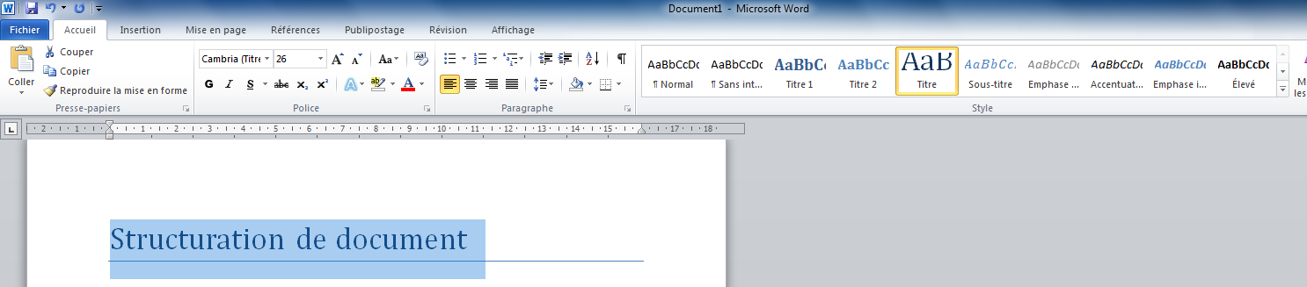
Figure 1 : appliquer un style de titre.
Vous pouvez également créer votre propre titre et les styles de paragraphe.
Vérifier que tous les styles de titre soient organisés de manière cohérente.
En utilisant les niveaux de titres dans un ordre logique, par exemple Titre 4 est l’enfant de Titre 3, et non de Titre 2, les utilisateurs peuvent plus facilement parcourir le document et y trouver des informations.

Ajouter un titre :
- Insérez une ligne de texte à l’endroit où vous voulez placer le nouveau titre.
- Sous l’onglet Accueil, dans le groupe Styles, choisissez le style de titre correct.
Pour afficher et mettre à jour l’organisation de votre document, sous l’onglet Affichage, dans le groupe Afficher, activez la case à cocher Volet de navigation. Pour faciliter la navigation dans des documents plus longs, vérifiez que vous disposez d’au moins un titre toutes les deux pages environ et que vos titres soient dans l’ordre correct (Titre 2, sous-titre 1, etc.).

Modifier un style de titre :
- Sélectionnez le titre à modifier.
- Sous l’onglet Accueil, dans le groupe Styles, choisissez le style de titre correct.

Utiliser la fonction liste.
Evitez d’utiliser des tirets faits à la main, il existe une fonction de liste à puces ordonée ou non ordonée.
Pour appliquer cette fonction
- Positionnez le curseur où vous souhaitez insérer la liste.
- Sélectionnez le type de liste souhaitée

Insérer une table des matières.
Les niveaux de titres doivent êtres renseignés avant l’insertion de la table des matières.
- Positionnez le curseur où vous souhaitez insérer la table des matières.
- Dans l’onglet Références, puis table des matières, sélectionnez le type de table souhaitée.
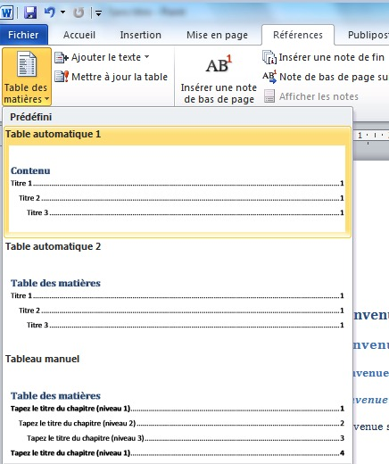
Figure 2 : insérer une table des matières.
Il est possible (et souhaitable) de mettre à jour la table lorsque vous modifiez le contenu du document :
- Positionnez-vous sur la table des matières.
- Faites un clic droit puis choisissez mettre à jour la table.

Les tableaux.

Quelques conseils d’ordre général.
- Les tableaux ne doivent pas être utilisés à des fins de mises en forme (répartition du texte sur plusieurs colonnes par exemple) ;
- donner un titre aux lignes et aux colonnes ;
- éviter les tableaux imbriqués et, si possible la fusion et le fractionnement des cellules;
- n’utilisez pas de lignes vides, ou d’espace pour aérer le tableau, utiliser les outils de formatage du tableau.
- donnez une description d'ensemble du tableau sous forme d’alternative textuelle et de légende.

Structurer les tableaux pour faciliter la navigation.
Il faut vérifier l’ordre de lecture pour s’assurer qu’il est cohérent. Pour ce faire parcourez le tableau avec les touches Tab dans l’ordre de lecture.

Renseigner les informations d’en-tête de lignes dans des tableaux.
Ajouter des titres de colonnes pour contextualiser et faciliter les recherches dans la table des matières.

Spécifier une ligne d’en-tête dans un tableau.
- Cliquez dans le tableau.
- Sous l’onglet Outils de tableau - Création, dans le groupe Options de style de tableau, activez la case à cocher Ligne d’en-tête.

- 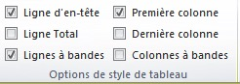
Figure 3 : spécifier une ligne d'en-tête.
- Ajoutez vos informations d’en-tête.
Evitez les tableaux imbriqués, et les cellules fusionnées ou fractionnées dans les tableaux.

Ajouter un titre et une description au tableau.
Le titre comme la description permettent d’ajouter de l’information contextuelle, ils seront lus par les synthèses vocales.
- Faites un clic droit sur le tableau,
- Sélectionnez propriétés du tableau.

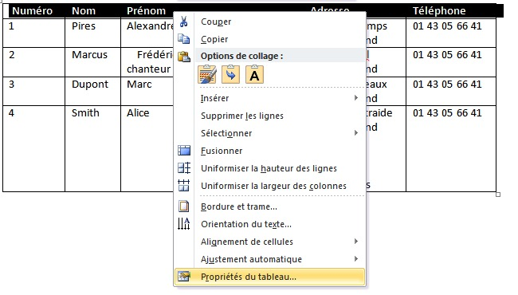
Figure 4 : insérer un titre ou une description à un tableau.
- Dans l’onglet texte de remplacement, saisissez les informations pour le titre et la description, validez sur OK.

Tester et simplifier la structure de tableau.
- Sélectionnez la première cellule du tableau.
- Appuyez sur la touche Tab pour vérifier que le curseur se déplace horizontalement sur la ligne, puis passe bien à la cellule de la ligne suivante.

Les éléments multimédia.

Utilisez un texte de remplacement.
Le texte de remplacement permet aux utilisateurs qui utilisent une synthèse vocale de comprendre le contenu des éléments du document. Le texte doit être inclus pour les éléments suivants :
- Images,
- images clipart,
- graphiques,
- tableaux,
- graphiques SmartArt,
- encre,
- fichiers vidéo et audio.

Ajoutez un texte de remplacement.
- Faire un clic droit sur l’élément, puis choisir Format.

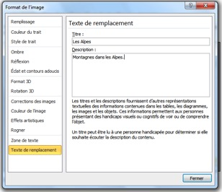
Figure 5 : ajouter un texte de remplacement.
Remarque : pour les tableaux, cliquez sur Propriétés du tableau.
- Cliquez sur Texte de remplacement.
- Saisir une description dans les zones de texte Titre et Description.
- Cliquez sur Fermer.

Éviter les images en filigrane.
Les images utilisées comme filigranes peuvent ne pas être comprises par les personnes présentant des troubles de la vision ou cognitifs. Si vous devez utiliser un filigrane, vérifiez que les informations qu’il contient figurent également à un autre endroit dans votre document.

Utiliser du texte explicite pour les liens hypertexte.
Le texte d’un lien hypertexte doit fournir une description explicite de la destination du lien et non uniquement l’URL.
La destination doit être compréhensible à la lecture de l’intitulé. Il faut donc éviter les intitulés du type : « Lire la suite », « En savoir plus »...
On peut les remplacer par exemple par accéder au Référentiel général d'Accessibilité pour les Administrations

Modifier un texte d’un lien hypertexte.
- Sélectionnez le lien, puis sous l’onglet Insertion, dans le groupe Liens.

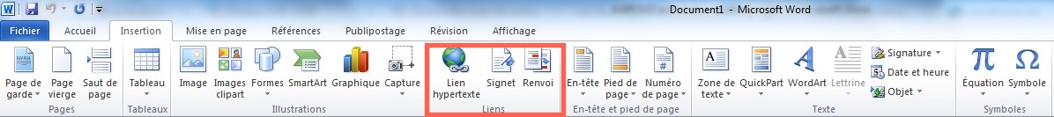
Figure 6 : modifier un lien hypertexte.
- Cliquez sur Lien hypertexte pour ouvrir la boîte de dialogue Lien hypertexte.
- Dans la zone Texte à afficher, saisissez un texte explicite.
- Cliquez sur OK.

Ajouter des légendes.
Vous pouvez ajouter des légendes aux images, équations ou autres objets (vous pouvez également créer une table des illustrations).
- Sélectionnez l’élément (image, tableau).
- Dans l’onglet Références, dans le groupe Légendes, cliquez sur Insérer une légende.

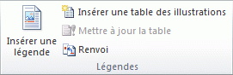
Figure 7 : ajouter une légende.
- Dans la liste Étiquette, sélectionnez l’étiquette qui décrit le mieux l’objet, par exemple, Image ou Équation ou cliquez sur Nouvelle étiquette, puis cliquez sur OK.
- Saisissez le texte, puis validez.

Utiliser le vérificateur d’accessibilité.
Le vérificateur d’accessibilité permet de mettre en évidence les erreurs ou oublis. Pour le lancer :
- Cliquez sur l’onglet Fichier.
- Cliquez sur Informations.
- Dans la section « Préparer pour le partage », une alerte s’affiche si des problèmes d’accessibilité sont détectés.
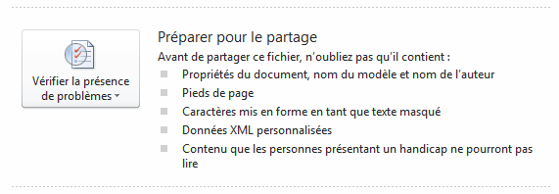
Figure 8. Bouton Vérifier la présence de problèmes.
Pour afficher et corriger les problèmes, cliquez sur « Vérifier la présence de problèmes », puis sur Vérifier l’accessibilité.
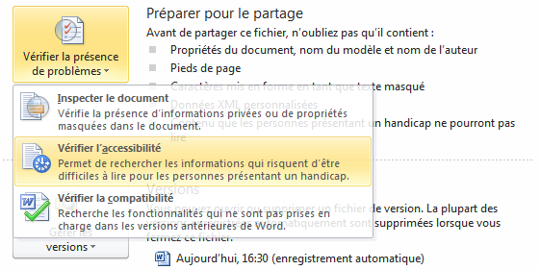
Figure 9. Commande Vérifier l'accessibilité du bouton.
Le volet du vérificateur d’accessibilité s’affiche. Chaque problème identifié apparaît sous forme de menu (par exemple : texte de remplacement manquant, aucune ligne d’en-tête spécifiée, etc).
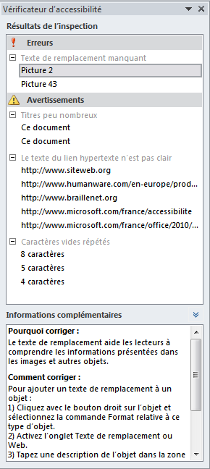
Figure 10. Volet Office Vérificateur d'accessibilité.

